Qual dos seguintes sólidos é uma pirâmide?
1
[A] | [B] | [C] | [D]
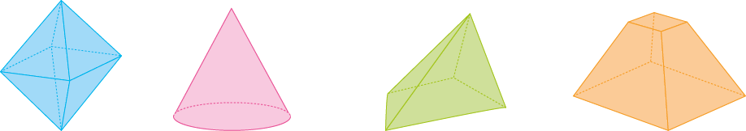
Observa os dois sólidos A e B da figura.
2
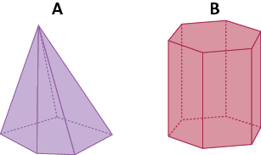
2.1 Como se designam estes sólidos?
2.2 Indica o número de arestas do sólido B.
2.3 Qual é a diferença entre o número de faces do sólido B e do sólido A?
[A] 1 | [B] 2 | [C] 3 | [D] 4
2.4 Indica qual dos sólidos é reto. Justifica a tua resposta.
Observa o sólido representado na figura.
3
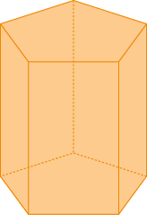
Qual das seguintes afirmações é verdadeira?
[A] O sólido tem 6 faces.

[B] O sólido é um prisma oblíquo.

[C] Todas as faces do sólido são retângulos.

[D] O sólido tem 15 arestas.

Um prisma tem, no total, 9 faces.
4
4.1 Qual é o polígono da base do prisma?
4.2 Quantos vértices tem o prisma?
4.3 Quantas arestas tem o prisma?
Uma pirâmide tem, no total, 12 arestas.
5
5.1 Qual é o polígono da base da pirâmide?
5.2 Quantos vértices tem a pirâmide?
5.3 Quantas faces tem a pirâmide?
Liga corretamente cada um dos sólidos à respetiva planificação.
6
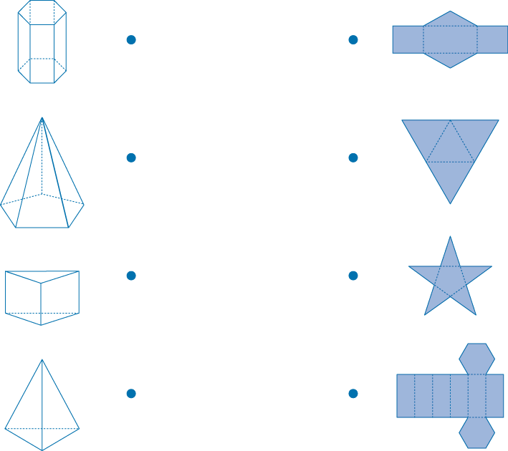

Pensa num prisma com o menor número de faces possível.
7
7.1 Classifica o prisma em que pensaste.
7.2 O número de vértices desse prisma é:
[A] 5 | [B] 6 | [C] 7 | [D] 8
Considera os seguintes sólidos.
8
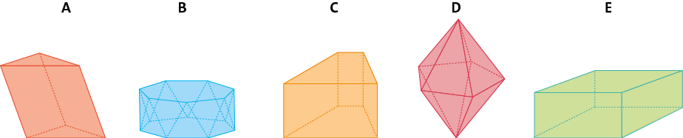
8.1 Dos sólidos apresentados, indica:
a) uma bipirâmide;
b) um antiprisma.
8.2 Entre os sólidos apresentados, há dois prismas retos e um prisma oblíquo. Identifica-os.
8.3 Algum dos sólidos apresentados é um paralelepípedo retângulo? Se sim, indica qual(ais).
Observa a planificação do cubo.
9
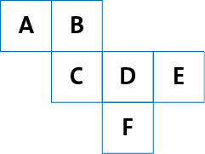
Qual é a face oposta à letra A?
Questão | 1. | 2.1 | 2.2 | 2.3 | 2.4 | 3. | 4.1 | 4.2 | 4.3 | 5.1
Cotação | 6 | 5 | 4 | 6 | 5 | 6 | 4 | 4 | 4 | 4
Questão | 5.2 | 5.3 | 6. | 7.1 | 7.2 | 8.1  a) | 8.1  b) | 8.2 | 8.3 | 9.
Cotação | 4 | 4 | 10 | 4 | 6 | 4 | 4 | 5 | 5 | 6

